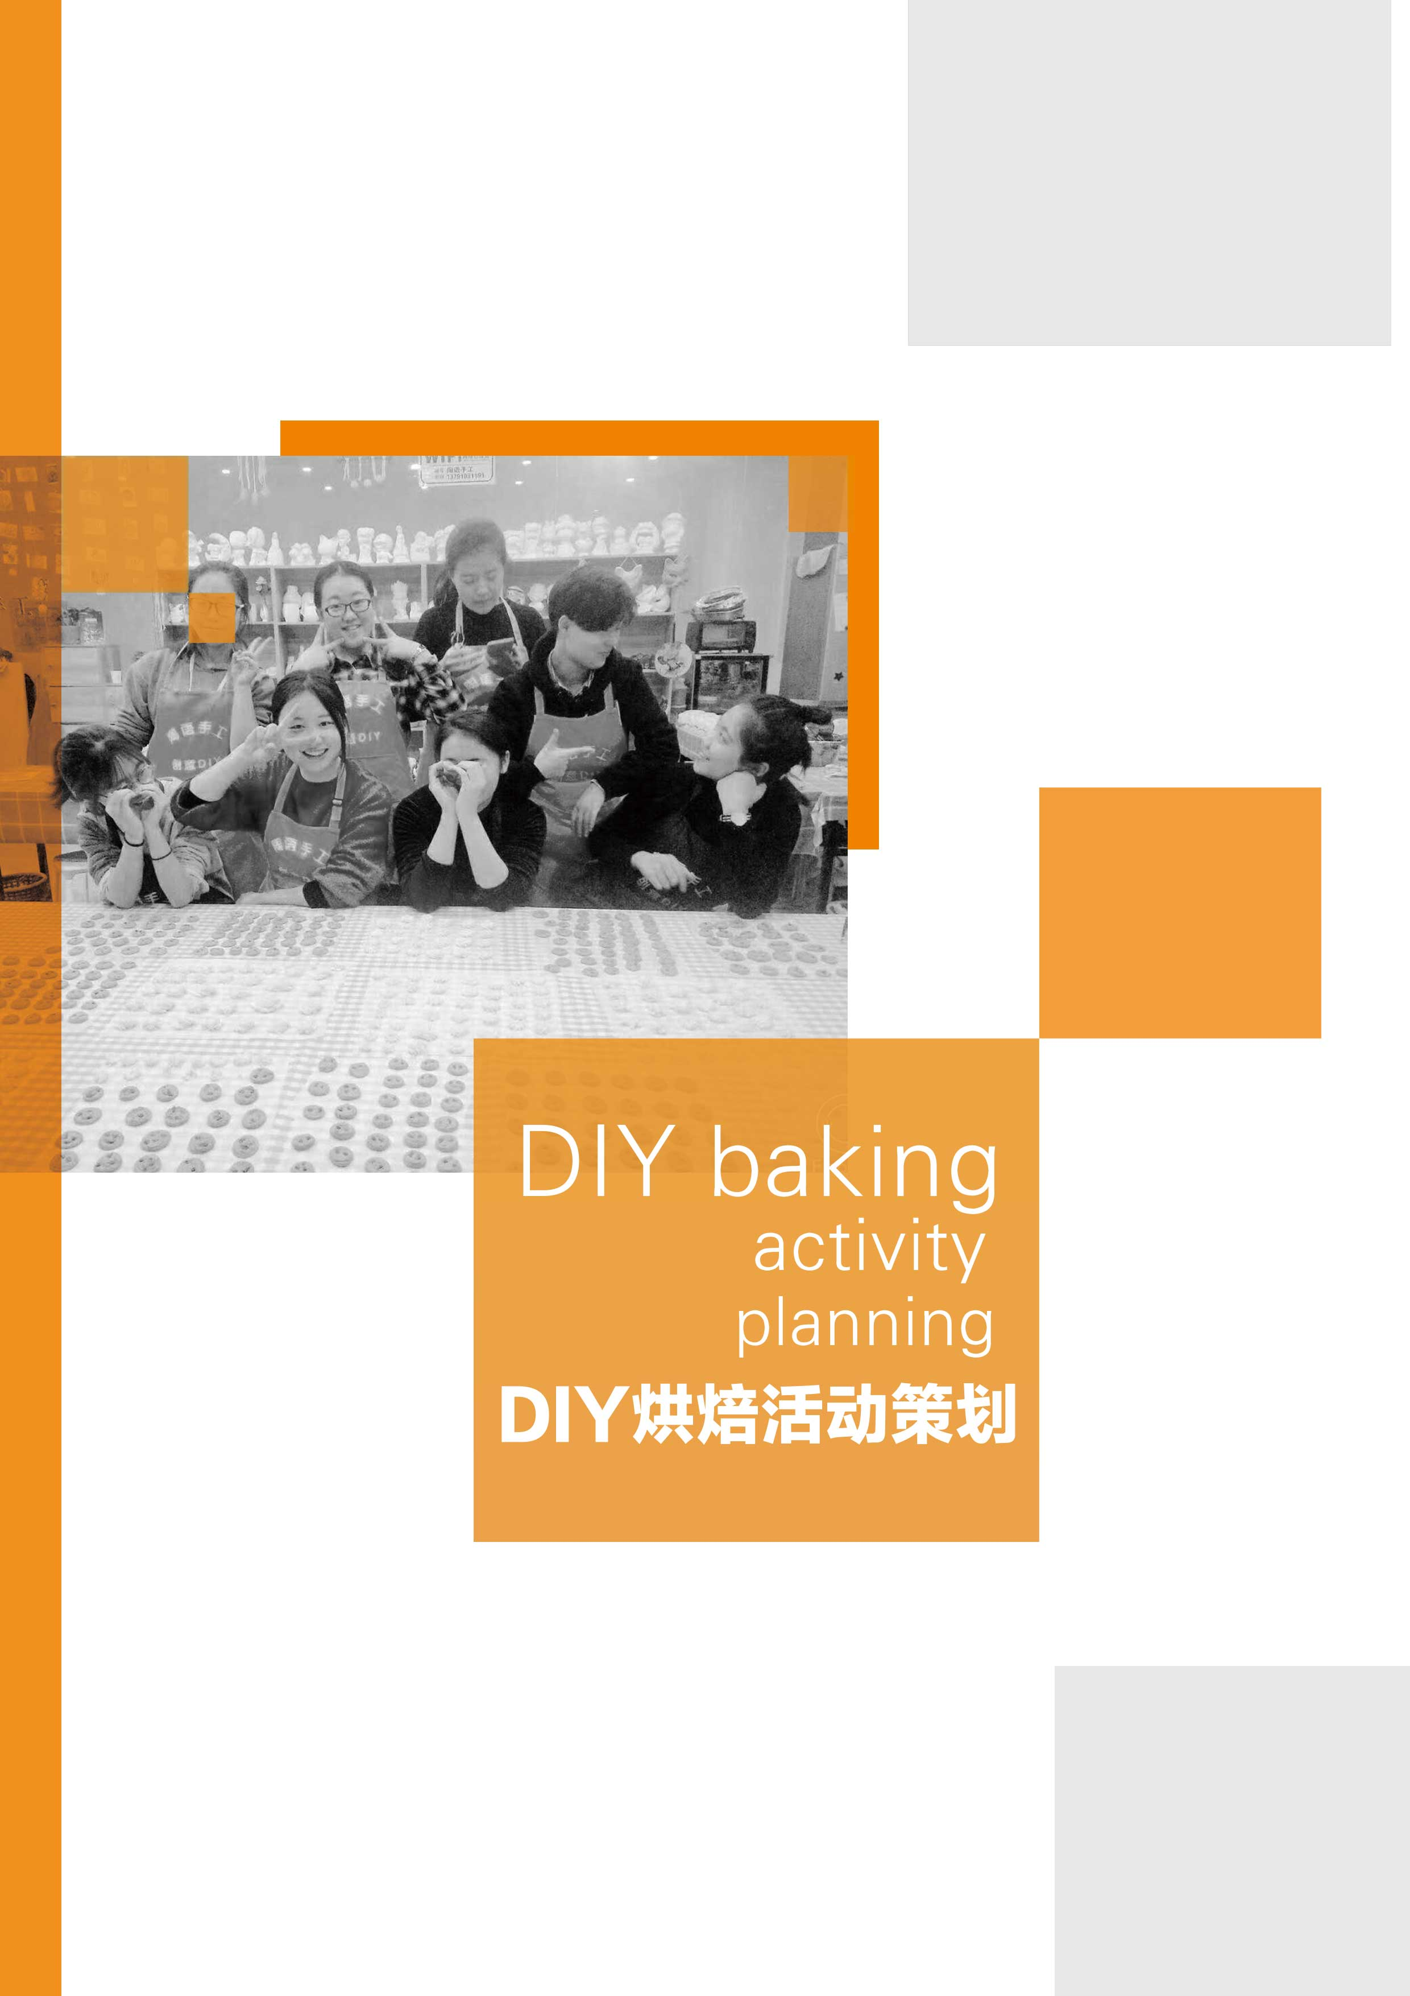

山东能源集团烘焙DIY活动
本次活动围绕“团队意识”的主题展开，通过公司员工一起互相协作，共同完成蛋糕DIY 制作，让员工在制作蛋糕的同时不仅能增进感情，更能体会到大家一起互帮互助的重要性。团队精神是大局意识、协作精神和服务精神的集中体现，核心是协同合作，反映的是个体利益和整体利益的统一，并进而保证组织的高效率运转。团队精神的形成并不要求团队成员牺牲自我，相反，挥洒个性、表现特长保证了成员共同完成任务目标，而明确的协作意愿和协作方式则产生了真正的内心动力。
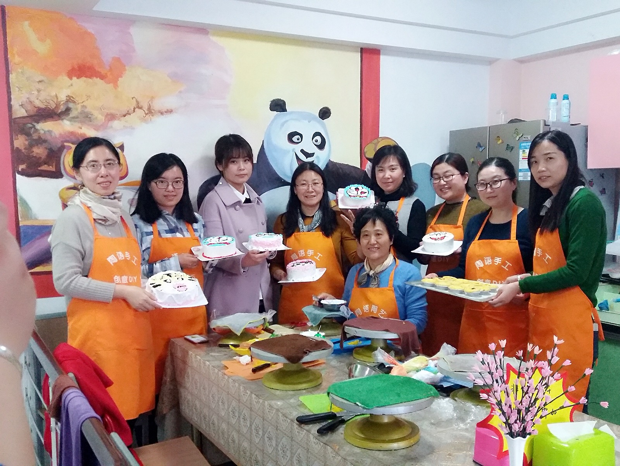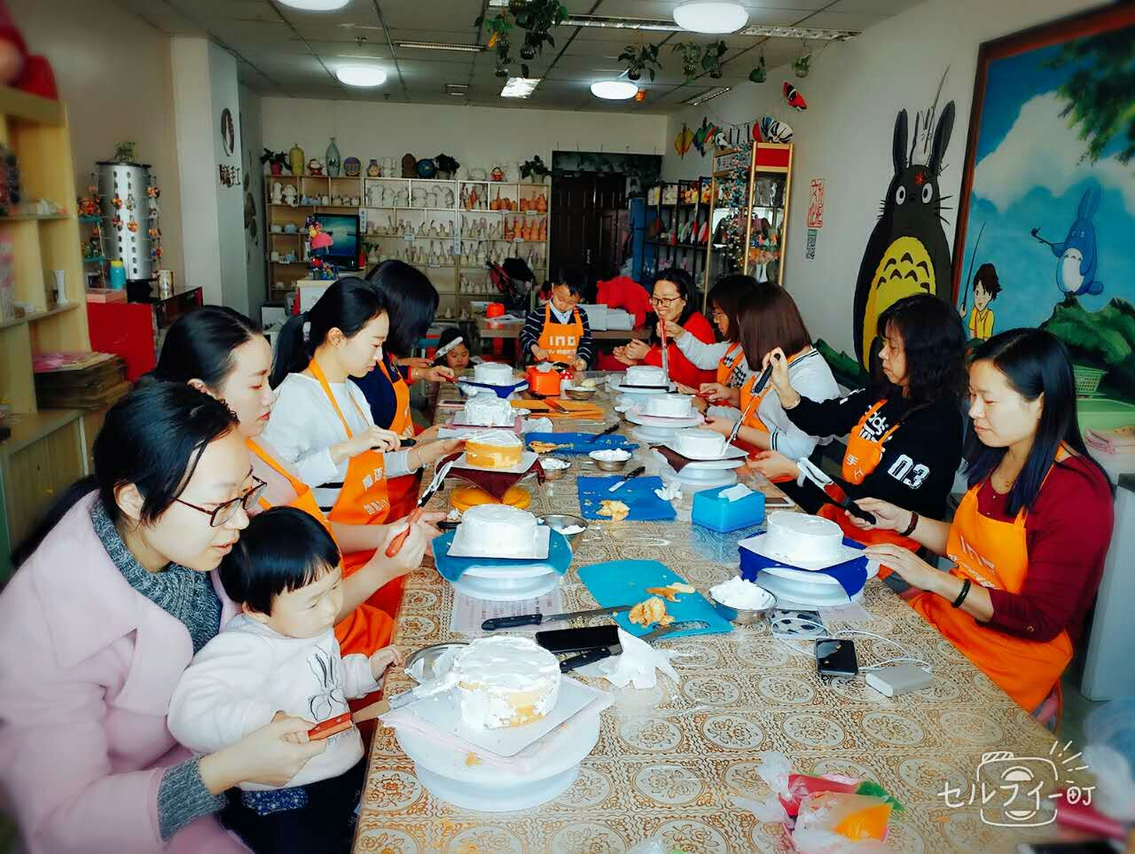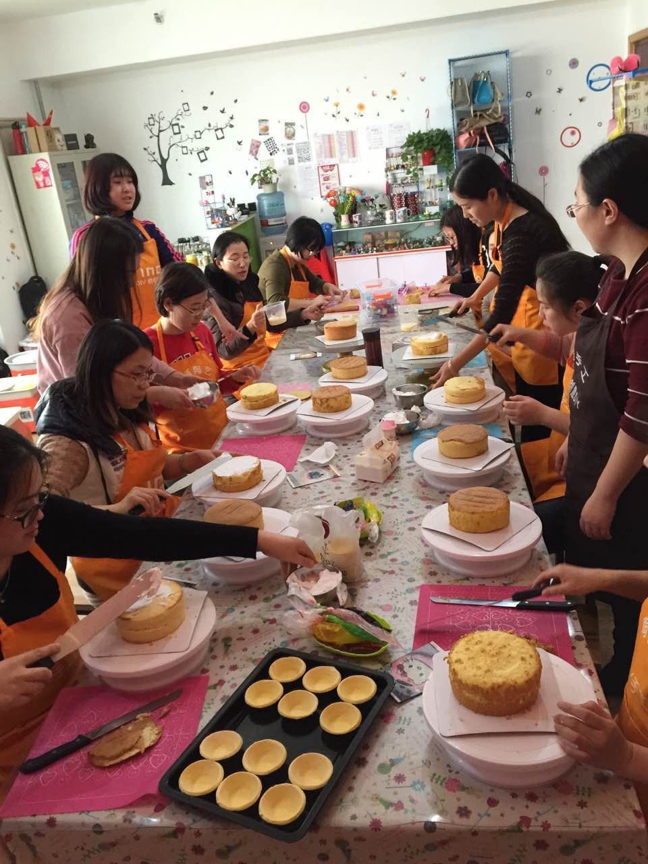
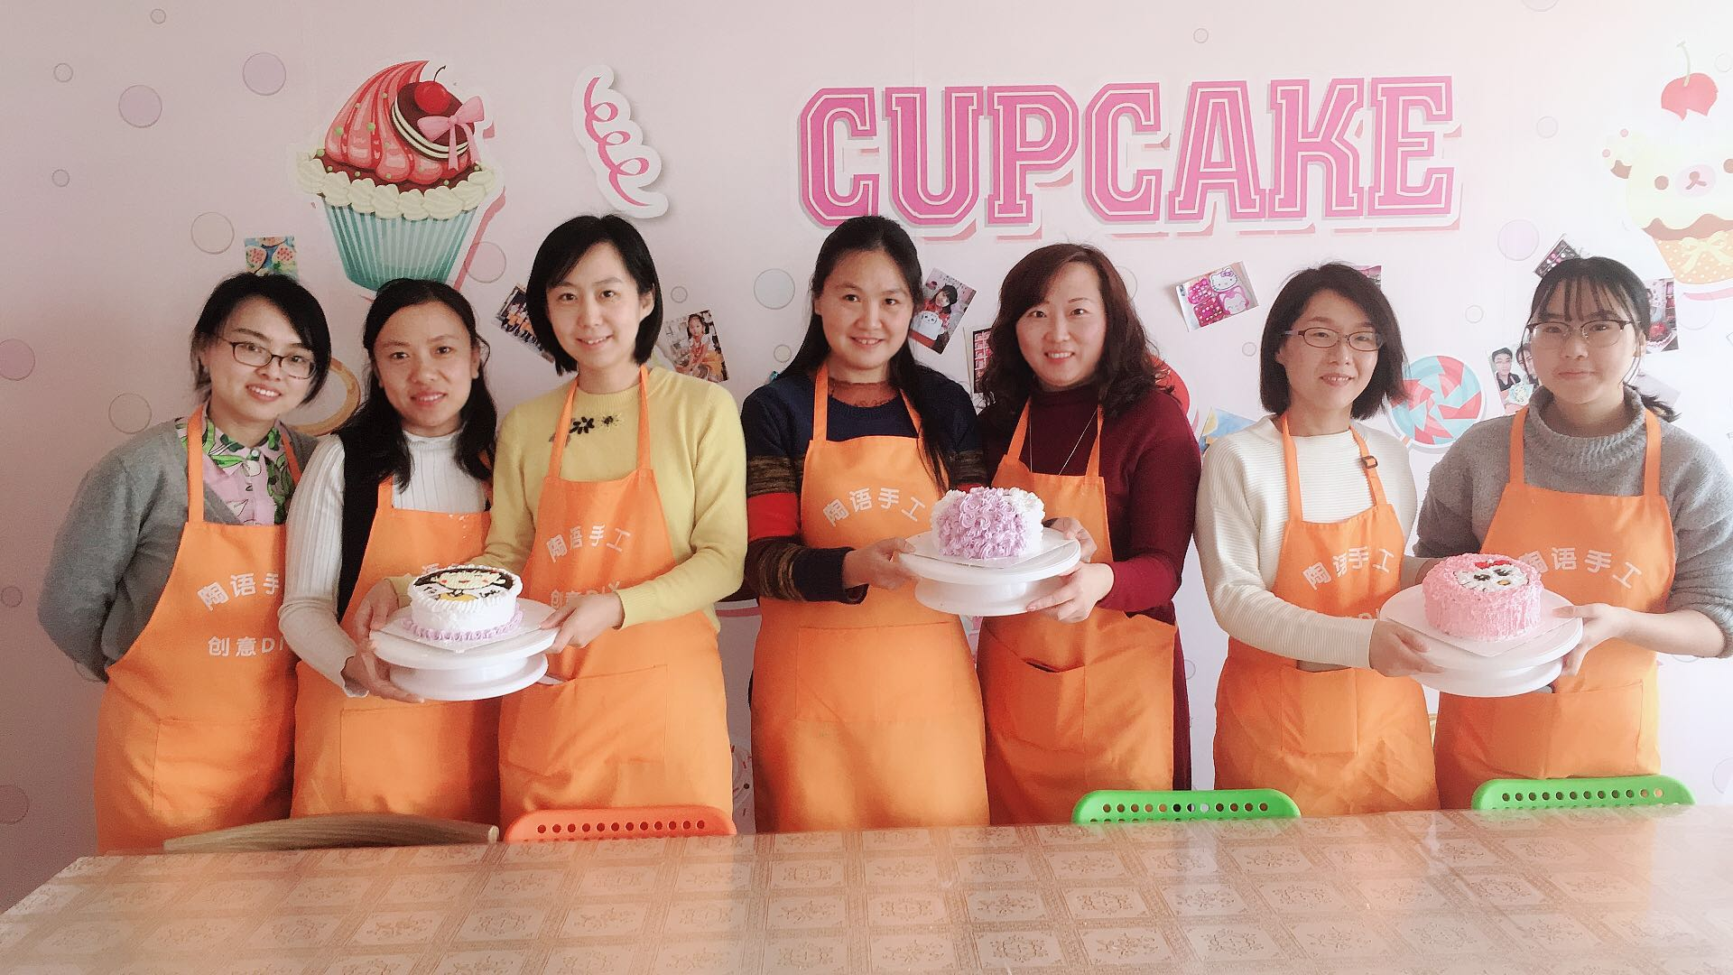
- 活动目的：
- 增加员工的团队意识及企业凝聚力
- 参与充满趣味的烘焙DIY活动，让员工们一起体验自己动手的乐趣。
二、 活动时间： 月 日
三、 活动地点：陶语手工坊红楼社区店
四、 活动主题：烘焙DIY
五、 活动对象：山东能源集团
六、 活动形式：由专业老师指导，客户亲手制作自己喜爱的蛋糕，感受烘焙的魅力
七、 活动流程：
时 间 | 活 动 内 容
8:30 | 工作人员到位，各项现场布置完成
9:00—9:30 | 来宾签到
9:30—10:30 | 由老师现场教授烘焙制作流程，并自己亲手制作
10:30—10:50 | 合影留念
八、 活动物料：
活动物料 | 数 量
蛋糕胚 | 6（6寸）
转盘 | 6
抹布 | 6
黄桃 | 6盒
切板 | 6个
抹刀 | 6个
切刀 | 6个
奶油 | 2盒
打蛋器 | 2个
打蛋桶 | 2个
照片 | 参考相册
蛋糕盒 | 6个
蛋糕托 | 6个
餐盘 | 6个
小碗 | 6个
果酱 | 正常色
色素 | 一套
硅胶铲 | 2个

九 、收费标准
因人数不是特别多，在店内做活动，办理会员，充值外加包场费。

- 利润分析
充值1000会员 6个蛋糕*10=60元
来玩的顾客发朋友圈，后期又带朋友圈过来玩。

备注：
1.如果合作方式微信等形式联系，一定要把收费标准发对方，让对方确认，保留相关凭证。定价预收1/3
2.具体活动内容，根据合作方情况灵活调整
3.收费标准参考细节：
A:对方单位性质，判断对方实力----自身店的形象也是非常重要的，店面形象不好，合作方会感觉没有实力兑现相关活动，从而影响活动举办。
B:根据人数定，对方付款人是单位还是个体----单位付款价格可以高些，可适当的的赠送来谈合作的人个免费体验卡 -例如保险公司的活动，很多都是保险人自己出钱的，价位可以定低些 ，这话可以直接告诉合作方，咱们给他直接报最低价格。（报价格时自己灵活掌握）
C:做什么项目--- 根据店内项目区分：根据所提供的项目使用工具及所占用员工的多少及时间--项目的复杂程度定-----例如陶艺需要的仪器，工具，老师多，价格要高些。例如软陶，需要的老师少，价格可以低些。例如陶盘彩绘，外场，价格比店内高，因为陶盘容易坏，所以运输费要加些。
店内一般按团购价或者办理会员收费。适当收取包场费。参考店内一天的营业额。及所占用员工的数量时间等。参考合作单位的实力，活动时间来定。0-2000都可以的。
D:活动对象 ----是自己单位员工玩，还是答谢客户玩 来判断对方的消费额。
E活动地点，----出场方式：是来咱们这：分两种收费标准：1.直接办理会员卡
，可锁定客户，多次消费 根据情况可以适当收取包场费。 2.可以按团购价
外场活动要看具体需要外带东西的多少，老师的多少，路程远近等记得加路费，住宿费，餐费，运输费。
F: 活动时间：----是周末还是节假日，是否影响店内生意，周末节假日价格要高些。

DIY烘焙活动策划活动奖品及宣传物料申请单
活动名称 | DIY烘焙活动
主办单位 |  | 负责人
联系人 |  | 联系人电话
观众人数及说明
奖品及宣传物料需求
活动名称 | 奖项设置 |  | 奖品数量 | 奖品标准 | 备注
申请单位其它需求  （横幅） | 注明内容和挂放地点
金额总计
备注

